Busch-Jaeger Raumtemperaturregler Bedienelement Busch-Tenton®

Busch-Jaeger

Eigenschaften

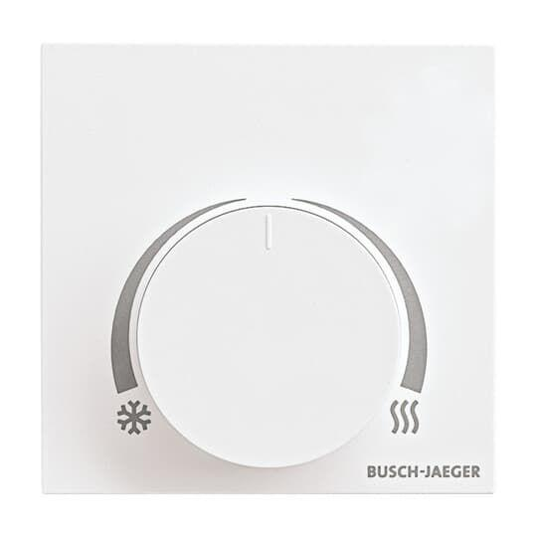

GTIN:

4011395252086

HAN:

2CKA006134A0345

Farbton

weiß

Montageart

auf Putz

Oberfläche

matt

Werkstoff

Kunststoff

Andere Bussysteme

ohne

RAL-Nummer

9016

Schutzart (IP)

IP20

Werkstoffgüte

Thermoplast

Zusammenstellung

Basiselement mit Komplettgehäuse

min. Tiefe der Gerätedose

0 mm